Четверг
Художественная деятельность (лепка)
«Космонавт»

http://pulmix.ru/lyudi/muzhchiny/kak_slepit_kosmonavta_iz_plastilin a_pojetapno.html
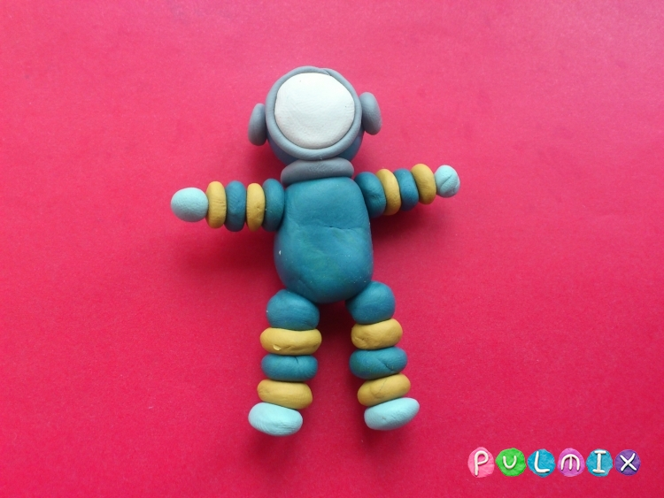

Логопедическое занятие
по развитию связной речи
Попросите ребенка придумать рассказ, который бы начинался со слов «Однажды мне приснился сон, что я полетел на ракете……»
Нарисуйте рисунок к рассказу.

